Partie 2 – Simulation

Introduction
CyclePad effectue des analyses en régime permanent des cycles ouverts et fermés. Dans un cycle ouvert, le fluide passe à travers divers composants "ouverts", tandis que dans un cycle fermé, différents processus agissent sur un volume fermé. Les turbines à gaz sont donc des cycles ouverts, et les moteurs à pistons sont des cycles fermés. Notez qu'un cycle de vapeur en boucle fermée contenant une chaudière, une turbine, un condenseur et une pompe est toujours considéré comme un cycle ouvert. Dans ce qui suit, on va étudier le cycle de Rankine sur un système ouvert comportant une turbine, une pompe, une chaudière et un condenseur.

Cycle ouvert
Le cycle ouvert est représenté dans la figure 1 et contient une turbine, une pompe, une chaudière et un condenseur. On peut tracer notre cycle à l'aide de la palette de composants.
Considérons un cycle de vapeur idéal dans lequel la vapeur entre à la turbine à une pression de 5 MPa, à une température de 400°C et sort à une pression de 10 KPa. On cherche dans la suite à calculer l'efficacité thermique.
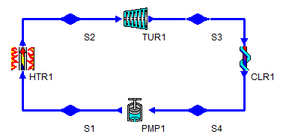Figure 1: Cycle ouvert dessiné dans le logiciel cyclePad.

Réponses
Q.1) La valeur du rendement thermique est 36.21 %, cette valeur est donné par le logiciel et se trouve dans la figure 2.
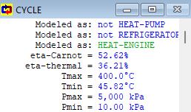Figure 2: Les résulats du CyclePad.

Q.2) On compare le rendement thermique à celui de carnot, on remarque que le .
Q.3) Remplissons les tableaux suivants :
Table 1: Rendement et titre en fonction de la pression.
Pression P (Turbine) | 1 | 2 | 3 | 4 | 5 | 6 | 7 | 8
 | 29.208 | 32.336 | 33.815 | 35.312 | 36.214 | 36.923 | 37.442 | 37.968
Titre à la sortie | 0.908 | 0.864 | 0.839 | 0.816 | 0.799 | 0.786 | 0.774 | 0.762

Table 2: Rendement et titre en fonction de la température.
T° (Turbine) | 350 | 400 | 450 | 500 | 550 | 600 | 650 | 700
 | 35.568 | 36.131 | 36.735 | 37.373 | 38.041 | 39.437 | 40.156 | 40.884
Titre à la sortie | 0.773 | 0.796 | 0.817 | 0.836 | 0.853 | 0.886 | 0.901 | 0.915

Table 3: Rendement et titre en fonction de la pression du condenseur.
Pression P du condenseur | 10 | 20 | 30 | 40 | 50 | 60 | 70 | 100
 | 36.214 | 34.086 | 32.735 | 31.726 | 30.908 | 30.218 | 29.618 | 28.173
Titre à la sortie | 0.799 | 0.822 | 0.836 | 0.846 | 0.854 | 0.861 | 0.867 | 0.882

Les données des tableaux peuvent être représentées sous forme des graphes comme suit.

Q.4)
Q.5)
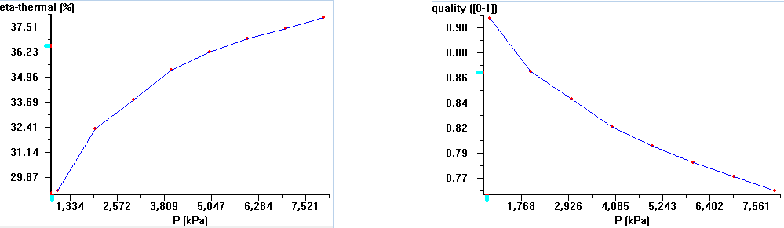Figure 3: Variation du rendement et le titre en fonction de la pression de la turbine.
Q.6)
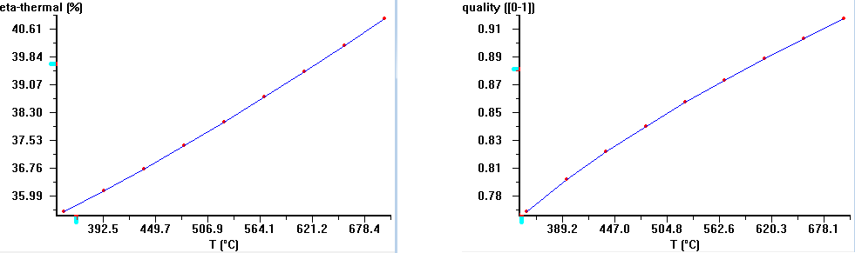Figure 4: Variation du rendement et le titre en fonction de la température de la turbine.
Q.7)
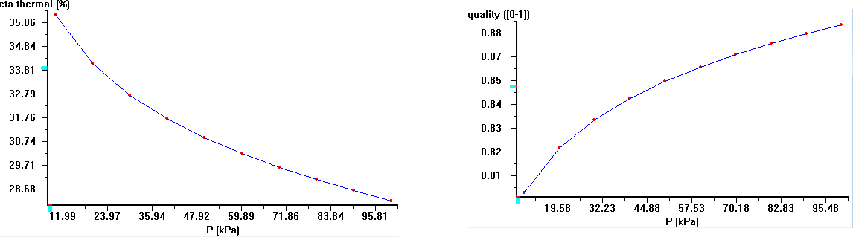Figure 5: Variation du rendement et le titre en fonction de la pression du condenseur.
On remarque dans la figure 4 que lorsqu’on augmente la température, le titre augmente, ce qui veut dire que le fluide est formé principalement de vapeur. Lorsqu’on a un fluide avec une partie liquide, ça influence négativement l’efficacité thermique. C’est pour cela dans la figure 4 quand le titre augmente, l’efficacité thermique augmente aussi.
On remarque dans les figures 3 et 5 que l’efficacité thermique diminue à cause de la pression qui est en train d’augmenter. L’augmentation de la pression transforme le fluide qui est à l’état gaz en état liquide

